Evidencia 2. Solución Situación Problema

Diego Javier Solorzano Trinidad

A01808035

**DIAGRAMA:**

|  |
| --- |
| PYME (clase principal o superclase) |
| Private:  string nomdirector;  int numerotrabajadores;  double generadorpesos; |
| Public:  string empresa;  string razonsocial;  string direcion; constructorpyme();  mostrarpyme(); |

HERENCIA

|  |
| --- |
| Trabajador (Clase secundaria) |
| Private:  int edad;  string puesto;  float sueldo; |
| Public:  string nombre;  constructortrabajador();  mostrartrabajador(); |

Plan de pruebas:

1.- MENU

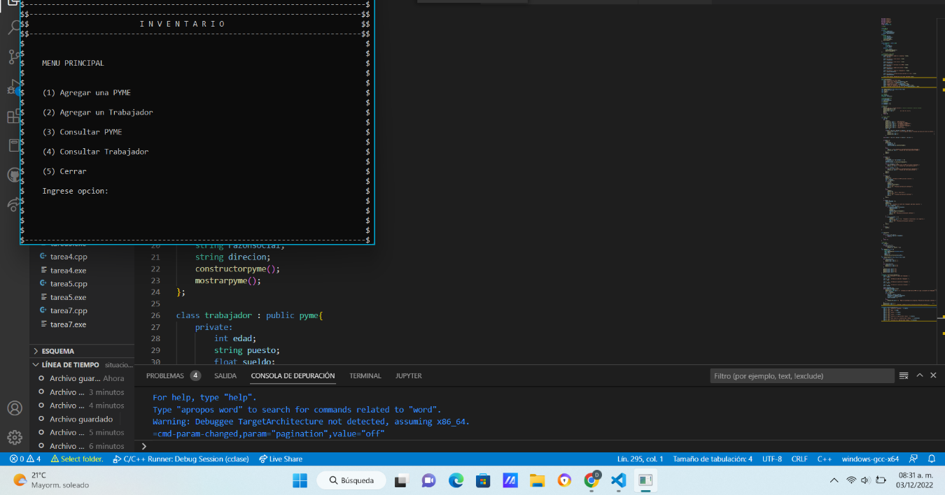

2.- Obtención de datos de PYME

3.- Consulta de datos PYME

3.- Añadir trabajador PYME

3.- Consultar trabajador PYME

4.- ERRORES O DATOS ERRONEOS

**Nota: Mi copilador desacomoda lo visual sin embargo al proyectarlo en la consola todo se ve en su lugar.**

Links de apoyo:

<https://www.youtube.com/watch?v=y8Y13enIuUM&t=192s>

<https://www.youtube.com/watch?v=e1G0eUxpbVU&t=18s>